IUC APPLICATION FORM
Inter-University Center (IUC) for Korean Language Studies
at Sungkyunkwan University

안녕하십니까? IUC Program에 관심을 가져 주셔서 감사합니다. 교과 내용에 여러분의 선행 학습 정도를 파악하여 학습 요구를 적절히 반영하고자 아래의 설문을 실시합니다. 질문에 한국어로 답하여 주시고 이력서(CV)와 함께 IUC(iuckorea@skku.edu, iucskku@gmail.com 담당자: 정회정)로 보내 주시기 바랍니다. 본 설문조사는 공식 지원서로 사용됩니다.

등록 희망 학기 : 20( ) Spring Semester ( )
20( ) Summer Intensive Program ( )
20( ) Fall Semester ( )
I. 지원자 인적 사항
성명 | (영문)  (한글) | 성별 | 남 / 여
국적
e-mail

II. 학력 사항
학력 | 재학/졸업(√) | 졸업년도  (YYMM) | 학교명 | 전공 | 논문주제
학사 | 재학중 ( )  졸업 ( )
석사 | 재학중 ( )  졸업 ( )
박사 | 재학중 ( )  졸업 ( )

III. 한국어 학습 경험
1. 한국어 학습 경험에 대해 자세히 쓰십시오.
(고등학교, 대학교, 어학당, 개인 교습 등 모든 한국어 교육 경험 포함)
교육 기관 | 교육 기간  (YYMM-YYMM) | 교육 시간 | 급 | 사용된 교재

2. 공식적인 한국어 능력 시험을 본 적이 있습니까? 있으면 어떤 시험을 보았는지, 몇
급 판정을 받았는지 쓰십시오.

3. 한국어 영역 (말하기, 듣기, 읽기, 쓰기, 문법, 어휘, 번역, 기타) 중 가장 어려운 영역은 무엇입니까? 그 이유는 무엇입니까?

4. 한국어로 된 글을 어느 정도 읽고 이해합니까? (복수 선택 가능) ( )
① 신문을 읽고 이해한다
② 소설이나 수필을 읽고 이해한다
③ 학술 논문을 읽고 이해한다
④ 역사적인 사료를 읽고 이해한다 (한자포함)

IV. 한자(漢字) 능력
1. 한자 교육 경험에 대해 자세히 쓰십시오. (교육기관, 교재이름, 교육기간 등)

2. 자신의 한자 능력은 어느 정도이며, 앞으로 어느 정도까지의 한자 능력을 목표로 합니까?

V. 한국학 관심분야
1. 지금까지 수강한 한국학 관련 수업을 쓰십시오.

2. 한국학에서 가장 관심 있는 분야와 앞으로 연구하고 싶은 분야를 자세히 쓰십시오.

3. 한국어로 읽고 싶은 한국학 관련 서적이나 논문이 있으면 쓰십시오.

4. IUC는 학기 중 외부 학자를 초빙해 특강을 듣는 기회를 마련하고 있습니다. 특강 시간을 통해 듣고 싶은 강의의 주제와 초빙을 희망하는 학자가 있으면 학자의 성함을 써 주십시오.

VI. 기타 행정 관련 질문
1. 성균관대학교의 기숙사(유료)를 사용하시겠습니까? (1인 1실 / 월 120만원, )
① KF 펠로십 선정자에게 숙소를 제공하지 않습니다. 개별적으로 숙소를 구해야 합니다.

2. IUC 본 프로그램과 관련하여 지원받을 수 있는 장학금이 있습니까? 장학금이 있다면 어떤 장학금인지 써 주십시오.

3. 개인장학금이 없다면 KF 펠로십 프로그램을 지원할 예정입니까?
(장학금이 이미 있다면 작성하지 않으셔도 됩니다)
① 최근3년 이내에 KF의 지원을 받은 분은 펠로십 대상에서 제외됩니다
② KF-IUC 펠로십에 선정되면 수료 후 3년 동안(1년에 1회) 한국어/학 관련 학술발표
혹은 논문 등재, 출판, 진학, 취업 등 성과와 활동을 보고해야 할 의무가 있습니다
③ 여름집중프로그램은 단독지원이 불가하며 정규학기와 결합하여 지원해야 합니다
(봄/여름, 봄/가을, 여름/가을)
④ 정규학기는 단독 지원 가능 합니다
⑤ KF 펠로십을 신청하시는 분은 이메일로 자세한 정보를 요청해주세요. KF 장학금 수혜 희망자는 개별 면담을 시행합니다.
VII. 간단한 자기소개와 함께 IUC 프로그램을 통해 성취하고 싶은 학습 목표에 대해 자세히 쓰십시오. (학업계획서, 한국어 1000자 내외)

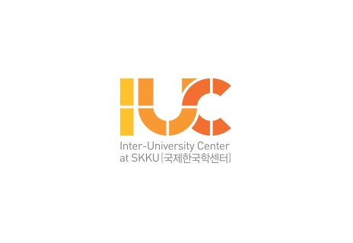 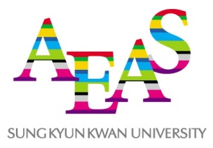Address: Inter-University Center at SKKU, Academy of East Asian Studies, Humanities and Social Sience Camus 25-2, International Hall 90317, Sungkyunkwan-Ro, Jongno-gu, Seoul, Korea
Tel: +82-2-740-1993 Fax: +82-2-760-0780 E-mail: iuckorea@skku.edu, iucskku@gmail.com Homepage : http://iuc.skku.edu

